- 目的：
本公司體認職業安全衛生管理為保障員工生命財產不可或缺要素，因此本公司承諾：遵守政府制定職業安全衛生法規要求、普及安全衛生相關技能、全面降低職場顯著及潛在風險、預防傷害與不健康並持續改善績效。
- 範圍：
本規章適用本公司各場所及全體員工。
- 規章內容：
  - 名詞解釋
    - 危險物：符合國家標準 CNS15030 分類，具有物理性危害者。
    - 有害物：符合國家標準 CNS15030 分類，具有健康危害者。
    - 安全資料表(Safety Data Sheet，簡稱SDS)：依「危害性化學品標示及通識規則」規定，內容共有下列16項，主要說明危害性化學品成分、急救處理方式與人體負荷劑量等資訊：
      - 化學品與廠商資料。
      - 危害辨識資料。
      - 成分辨識資料。
      - 急救措施。
      - 滅火措施。
      - 洩漏處理方法。
      - 安全處置與儲存方法。
      - 暴露預防措施。
      - 物理及化學性質。
      - 安定性及反應性。
      - 毒性資料。
      - 生態資料。
      - 廢棄處置方法。
      - 運送資料。
      - 法規資料。
      - 其他資料。
    - 危害性化學品清單：用來瞭解工作場所危害性化學品使用情形，以及危害性化學品來源的基本資料，如S-N-4-004危害性化學品及SDS文件管控表所列。
    - 危害性化學品標示：係指依「危害性化學品標示及通識規則」及化學品全球調和制度(Global Harmonized System，GHS）規定於有害物或危害性化學品上標示相關注意事項，如6.1危害標示格式所列。
    - 供應商：指危害性化學品製造、供應之廠商。
  - 安全資料表(SDS)取得方式：
    - 新購危害性化學品應納入規範，職業安全衛生人員及各處室應要求供應商提供最新版本安全資料表。
    - 由勞動部化學品全球調和制度GHS介紹網站(http://ghs.cla.gov.tw/index.aspx)查詢。
    - 危害性化學品無法明確辦識成分或性質時，各處室不得採購相關化學品。
  - 安全資料表(SDS)管制：
    - 針對廠商已提供之安全資料表，職業安全衛生人員應確認其正確性、合法性並將其中文化。各處室主管應將安全資料表置於各場所明顯、容易取得處。
    - 若廠商無法提供安全資料表時，各處室應將要求信函及供應商表示無法供應文件應存檔，並應依上述SDS取得方式提供需求部門。
    - 職業安全衛生人員如接獲各處室化學品更新例如更新安全資料表，應將相關資訊更新於S-N-4-004危害性化學品及SDS文件管控表文件，以利管制。
    - 危害性化學品清單製作程序
      - 各處室主管應提供工作場所內擁有的危害性化學品並製作危害性化學品清單，並經職業安全衛生人員審核後建檔。
      - 危害性化學品清單應放置於職業安全衛生人員及各使用處室。
      - 新購物品應重複上述步驟，並將最新資料送至危害性化學品清單存放處。
      - 危害性化學品更新後應立即更新製單日期。
    - 危害性化學品清單內容應包含：
      - 基本辨識資料：化學品名稱、其他名稱。
      - 製造商或供應商資料。
      - 使用資料：地點、平均數量、最大數量及使用者。
      - 貯存資料：地點、平均數量及最大數量。
      - 執行代碼。
      - 每日。
      - 用量。
      - 比重。
      - 製單日期。
    - 法令公告新的危害性化學品時，職業安全衛生人員應會同各處室主管，檢視新危害性化學品是否為該工作場所使用物質，如果是則應增修危害性化學品清單，並經職業安全衛生人員審核後建檔。
  - 危害性化學品分類及辨識：
    - 依「危害性化學品標示及通識規則」規定收集資訊並予以分類。
    - 各處室主管應提供工作場所內擁有的危害性化學品並由職業安全衛生人員處實施化學品分級後建檔。
  - 危害性化學品標示：
    - 標示圖式 ：
      - 依「危害性化學品標示及通識規則」規定，標示圖示為一系列以象徵符號、文字及顏色為主的標誌，形狀為菱形（直立45度角正方形），標式圖案參照6.2標示象徵符號說明。
      - 圖式亦可依容器大小，按比例縮小至可辨識清楚為原則。
    - 標示的更新與管理：
      - 隨危害清單資訊更改時，標示亦得調整。
      - 隨安全資料表資料調整時，標示亦得調整。
      - 容器標示破舊，不堪辨認、脫落或遺失時，應立刻補貼。
      - 現場容器標示檢視應定期執行補充新標示。
    - 危害性化學品容器屬下列情形之一者，得免標示：
      - 外部容器已標示，僅供內襯且不再取出內部容器。
      - 內部容器已標示，由外部可見到標示外容器。
      - 員工使用可攜帶容器，其危害性化學品取自有標示容器，且僅供當日立即使用者。
      - 危害性化學品取自有標示容器，並供實驗場所作實驗或研究用者。
    - 安全資料表危害資訊應隨時更新，由各處室主管或其指定人員負責適時更新修正，更新紀錄保存3年。
- 權責部門：
本規章內容釐訂與修訂由本公司職業安全衛生人員負責，處室負責內容如下：
  - 職業安全衛生人員：
    - 協助建立及推行危害性化學品分類、標示、通識管理規章。
    - 審查各處室所屬SDS及危害性化學品清單。
    - 要求供應商提供最新版本安全資料表。
  - 各處室主管：
    - 巡視危害性化學品存放使用現場。
    - 填報危害性化學品清單。
    - 張貼相關告示及資料於危害性化學品明顯易見處。
  - 供應商：
提供危害性化學品安全資料表及危害性化學品標示。
- 奬懲
依U-I-2-012 工作規則辦理獎懲。
- 附件:

  - 危害標示格式

名稱：
危害成分：
警示語：
危害警告訊息：
危害防範措施：
供應商(製造商)：
(1)名稱：
(2)地址：
(3)電話：
※更詳細的資料，請參考安全資料表。
註：
1.危害圖示、警示語、危害警告訊息依S-N-2-005危害性化學品分類、標示、通識管理規章之6.2標示象徵符號說明規定。
2.有二種以上危害圖式時，應全部排列出，其排列以辨識清楚為原則，視容器情況得有不同排列方式。

6.2 GHS標示象徵符號說明
危害性化學品分類 |  |  | 標示要項 |  |  | 備註
危害性 | 危害分類 | 組別（Division）、級別（Category）或型別（Type） | 危害圖式 | 警示語 | 危害警告訊息 | 依國家標準一五０三０化學品分類及標示系列標準規定辦理。（各危害性依CNS15030-1至CNS15030-26標準分類及標示辦理）
物理性危害 | 爆炸物 | 不穩定爆炸物 | 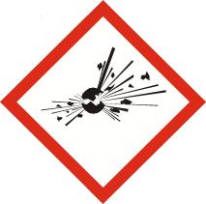 | 危險 | 不穩定爆炸物
物理性危害 | 爆炸物 | 1.1組有整體爆炸危險物質或物品。 |  | 危險 | 爆炸物;整體爆炸危害
物理性危害 | 爆炸物 | 1.2組有拋射危險，但無整體爆炸危險物質或物品。 |  | 危險 | 爆炸物;嚴重拋射危害
物理性危害 | 爆炸物 | 1.3組會引起火災，並有輕微爆炸或拋射危險但無整體爆炸危險物質或物品。 |  | 危險 | 爆炸物;引火、爆炸或拋射危害
物理性危害 | 爆炸物 | 1.4組無重大危險物質或物品。 |  | 警告 | 引火或拋射危害
物理性危害 | 爆炸物 | 1.5組很不敏感，但有整體爆炸危險物質或物品。 | 1.5  (背景橘色) | 危險 | 可能在火中整體爆炸
物理性危害 | 爆炸物 | 1.6組極不敏感，且無整體爆炸危險物質或物品。 | 1.6  (背景橘色) | 無 | 無
物理性危害 | 易燃氣體 | 第1級 | 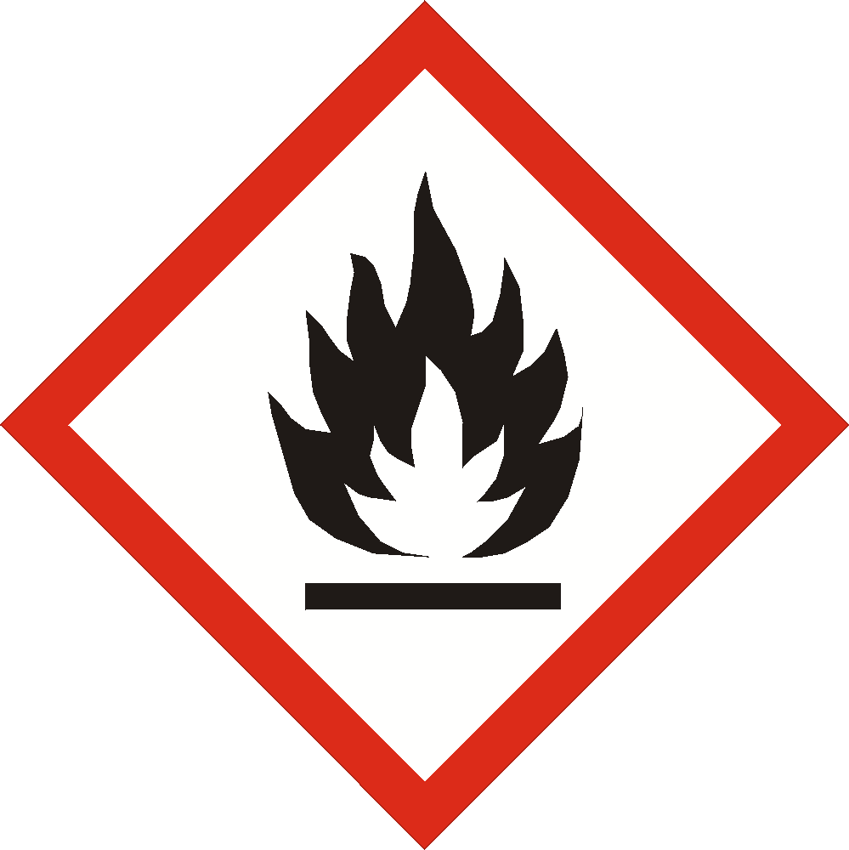 | 危險 | 極度易燃氣體
物理性危害 | 易燃氣體 | 第2級 | 無 | 警告 | 易燃氣體
物理性危害 | 易燃氣膠 | 第1級 |  | 危險 | 極度易燃氣膠
物理性危害 | 易燃氣膠 | 第2級 |  | 警告 | 易燃氣膠
危害性 | 危害分類 | 組別（Division）、級別（Category）或型別（Type） | 危害圖式 | 警示語 | 危害警告訊息 | 依國家標準一五０三０化學品分類及標示系列標準規定辦理。（各危害性依CNS15030-1至CNS15030-26標準分類及標示辦理）
物理性危害 | 易燃氣膠 | 第1級 |  | 危險 | 極度易燃氣膠
物理性危害 | 易燃氣膠 | 第2級 |  | 警告 | 易燃氣膠
物理性危害 | 氧化性  氣體 | 第1級 | 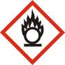 | 危險 | 可能導致或加劇燃燒；氧化劑
物理性危害 | 加壓氣體 | 壓縮氣體 | 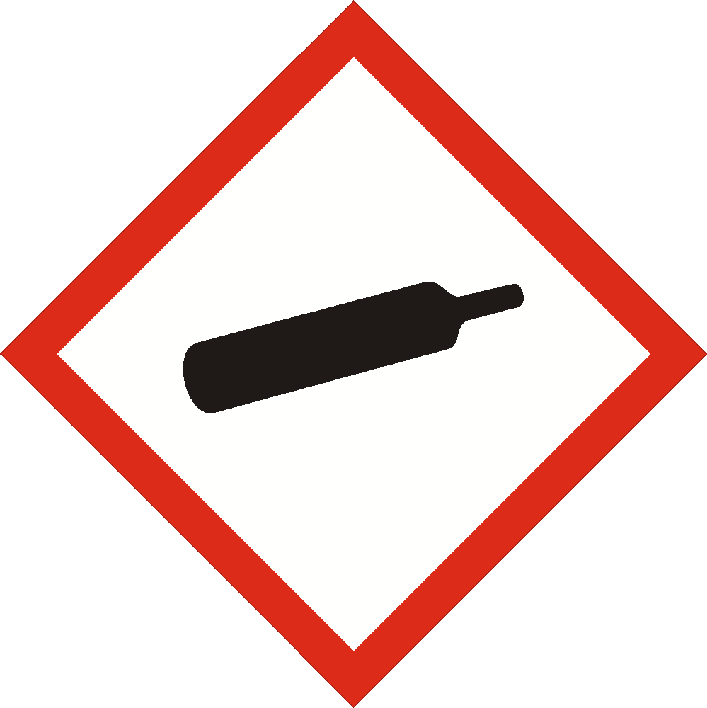 | 警告 | 內含加壓氣體；  遇熱可能爆炸
物理性危害 | 加壓氣體 | 液化氣體 |  | 警告 | 內含加壓氣體；  遇熱可能爆炸
物理性危害 | 加壓氣體 | 冷凍液化氣體 |  | 警告 | 內含冷凍氣體；  可能造成低溫灼傷或損害
物理性危害 | 加壓氣體 | 溶解氣體 |  | 警告 | 內含加壓氣體；  遇熱可能爆炸
物理性危害 | 易燃液體 | 第1級 |  | 危險 | 極度易燃  液體和蒸氣
物理性危害 | 易燃液體 | 第2級 |  | 危險 | 高度易燃  液體和蒸氣
危害性 | 危害分類 | 組別（Division）、級別（Category）或型別（Type） | 危害圖式 | 警示語 | 危害警告訊息 | 依國家標準一五０三０化學品分類及標示系列標準規定辦理。（各危害性依CNS15030-1至CNS15030-26標準分類及標示辦理）
物理性危害 | 易燃液體 | 第3級 |  | 警告 | 易燃液體和蒸氣
物理性危害 | 易燃液體 | 第4級 | 無 | 警告 | 可燃液體
物理性危害 | 易燃固體 | 第1級 |  | 危險 | 易燃固體
物理性危害 | 易燃固體 | 第2級 |  | 警告 | 易燃固體
物理性危害 | 自反應  物質 | A型 |  | 危險 | 遇熱可能爆炸
物理性危害 | 自反應  物質 | B型 |  | 危險 | 遇熱可能起火  或爆炸
物理性危害 | 自反應  物質 | C型和D型 |  | 危險 | 遇熱可能起火
物理性危害 | 自反應  物質 | E型和F型 |  | 警告 | 遇熱可能起火
物理性危害 | 自反應  物質 | G型 | 無 | 無 | 無
物理性危害 | 發火性  液體 | 第1級 |  | 危險 | 暴露在空氣中  會自燃
危害性 | 危害分類 | 組別（Division）、級別（Category）或型別（Type） | 危害圖式 | 警示語 | 危害警告訊息 | 依國家標準一五０三０化學品分類及標示系列標準規定辦理。（各危害性依CNS15030-1至CNS15030-26標準分類及標示辦理）
物理性危害 | 發火性  固體 | 第1級 |  | 危險 | 暴露在空氣中會自燃
物理性危害 | 自熱物質 | 第1級 |  | 危險 | 自熱；可能燃燒
物理性危害 | 自熱物質 | 第2級 |  | 警告 | 量大時可自熱；可能燃燒
物理性危害 | 禁水性  物質 | 第1級 |  | 危險 | 遇水放出可能自燃的易燃氣體
物理性危害 | 禁水性  物質 | 第2級 |  | 危險 | 遇水放出易燃氣體
物理性危害 | 禁水性  物質 | 第3級 |  | 警告 | 遇水放出易燃氣體
物理性危害 | 氧化性  液體 | 第1級 | 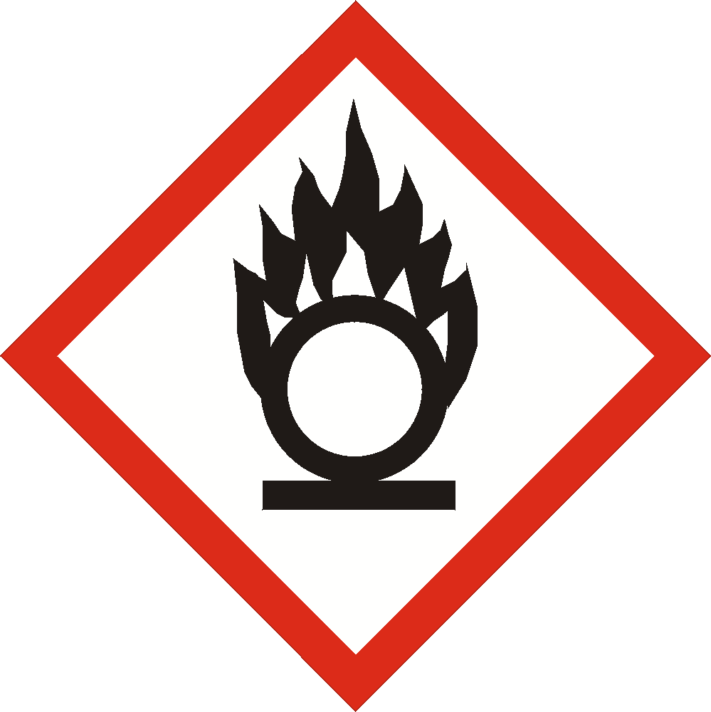 | 危險 | 可能引起燃燒或爆炸；強氧化劑
物理性危害 | 氧化性  液體 | 第2級 |  | 危險 | 可能加劇燃燒；氧化劑
物理性危害 | 氧化性  液體 | 第3級 |  | 警告 | 可能加劇燃燒；氧化劑
危害性 | 危害分類 | 組別（Division）、級別（Category）或型別（Type） | 危害圖式 | 警示語 | 危害警告訊息 | 依國家標準一五０三０化學品分類及標示系列標準規定辦理。（各危害性依CNS15030-1至CNS15030-26標準分類及標示辦理）
物理性危害 | 氧化性  固體 | 第1級 |  | 危險 | 可能引起燃燒或爆炸；強氧化劑
物理性危害 | 氧化性  固體 | 第2級 |  | 危險 | 可能加劇燃燒；氧化劑
物理性危害 | 氧化性  固體 | 第3級 |  | 警告 | 可能加劇燃燒；氧化劑
物理性危害 | 有機  過氧化物 | A型 |  | 危險 | 遇熱可能爆炸
物理性危害 | 有機  過氧化物 | B型 |  | 危險 | 遇熱可能起火或爆炸
物理性危害 | 有機  過氧化物 | C型和D型 |  | 危險 | 遇熱可能起火
物理性危害 | 有機  過氧化物 | E型和F型 |  | 警告 | 遇熱可能起火
物理性危害 | 有機  過氧化物 | G型 | 無 | 無 | 無
物理性危害 | 金屬  腐蝕物 | 第1級 | 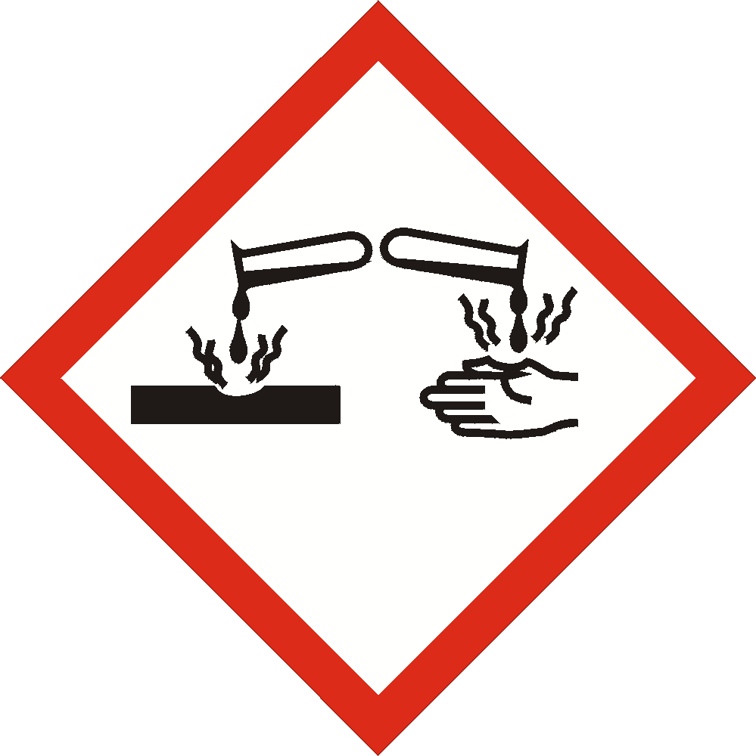 | 警告 | 可能腐蝕金屬
危害性 | 危害分類 | 組別（Division）、級別（Category）或型別（Type） | 危害圖式 | 警示語 | 危害警告訊息 | 依國家標準一五０三０化學品分類及標示系列標準規定辦理。（各危害性依CNS15030-1至CNS15030-26標準分類及標示辦理）
健康  危害 | 急毒性物質：吞食 | 第1級 | 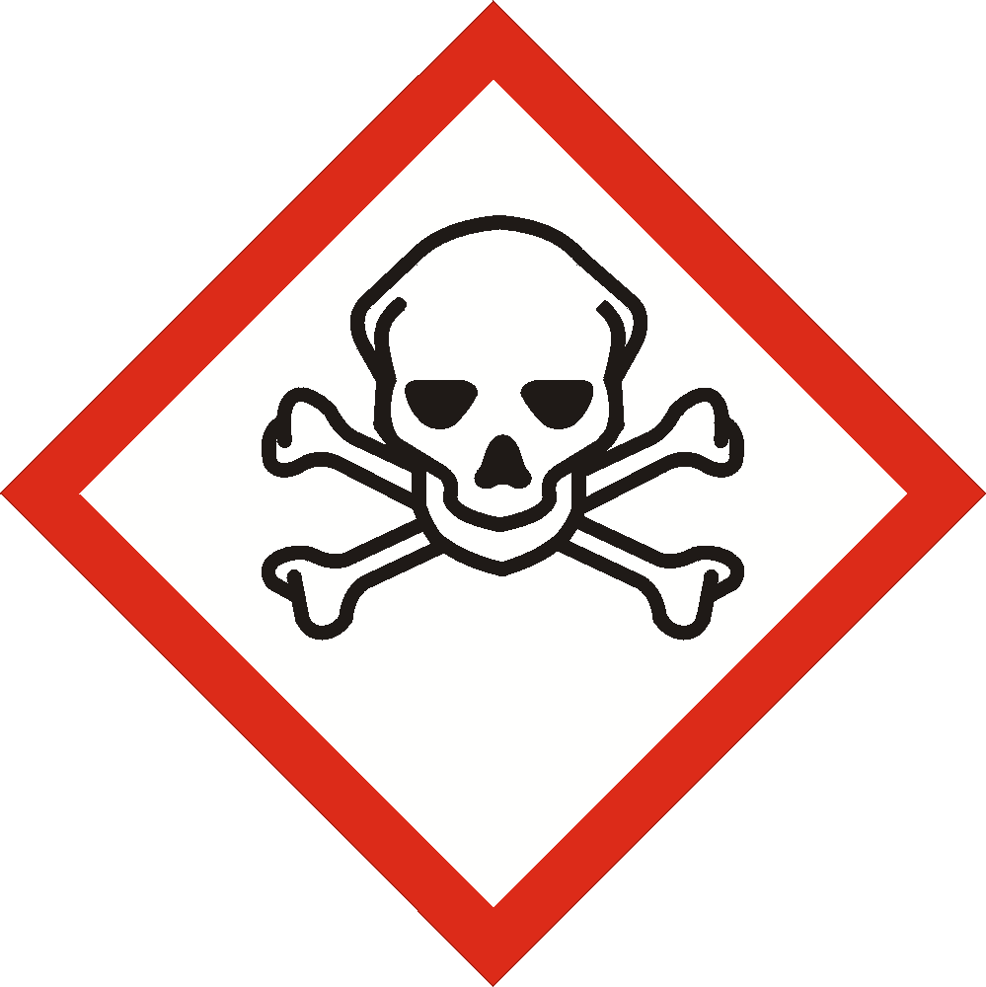 | 危險 | 吞食致命
健康  危害 | 急毒性物質：吞食 | 第2級 |  | 危險 | 吞食致命
健康  危害 | 急毒性物質：吞食 | 第3級 |  | 危險 | 吞食有毒
健康  危害 | 急毒性物質：吞食 | 第4級 | 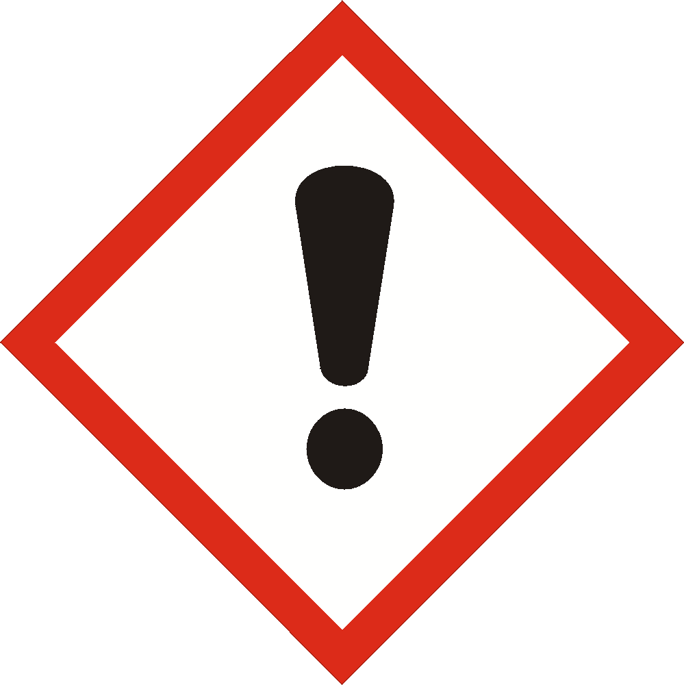 | 警告 | 吞食有害
健康  危害 | 急毒性物質：吞食 | 第5級 | 無 | 警告 | 吞食可能有害
健康  危害 | 急毒性物質：皮膚 | 第1級 |  | 危險 | 皮膚接觸致命
健康  危害 | 急毒性物質：皮膚 | 第2級 |  | 危險 | 皮膚接觸致命
健康  危害 | 急毒性物質：皮膚 | 第3級 |  | 危險 | 皮膚接觸有毒
健康  危害 | 急毒性物質：皮膚 | 第4級 |  | 警告 | 皮膚接觸有害
健康  危害 | 急毒性物質：皮膚 | 第5級 | 無 | 警告 | 皮膚接觸可能有害
危害性 | 危害分類 | 組別（Division）、級別（Category）或型別（Type） | 危害圖式 | 警示語 | 危害警告訊息 | 依國家標準一五０三０化學品分類及標示系列標準規定辦理。（各危害性依CNS15030-1至CNS15030-26標準分類及標示辦理）
健康  危害 | 急毒性物質：吸入 | 第1級 |  | 危險 | 吸入致命
健康  危害 | 急毒性物質：吸入 | 第2級 |  | 危險 | 吸入致命
健康  危害 | 急毒性物質：吸入 | 第3級 |  | 危險 | 吸入有毒
健康  危害 | 急毒性物質：吸入 | 第4級 |  | 警告 | 吸入有害
健康  危害 | 急毒性物質：吸入 | 第5級 | 無 | 警告 | 吸入可能有害
健康  危害 | 腐蝕／  刺激皮膚物質 | 第1A級 |  | 危險 | 造成嚴重皮膚灼傷和眼睛損傷
健康  危害 | 腐蝕／  刺激皮膚物質 | 第1B級
健康  危害 | 腐蝕／  刺激皮膚物質 | 第1C級
健康  危害 | 腐蝕／  刺激皮膚物質 | 第2級 |  | 警告 | 造成皮膚刺激
健康  危害 | 腐蝕／  刺激皮膚物質 | 第3級 | 無 | 警告 | 造成輕微皮膚刺激
健康  危害 | 嚴重損傷／刺激眼睛物質 | 第1級 |  | 危險 | 造成嚴重眼睛損傷
健康  危害 | 嚴重損傷／刺激眼睛物質 | 第2A級 |  | 警告 | 造成眼睛刺激
健康  危害 | 嚴重損傷／刺激眼睛物質 | 第2B級 | 無 | 警告 | 造成眼睛刺激
危害性 | 危害分類 | 組別（Division）、級別（Category）或型別（Type） | 危害圖式 | 警示語 | 危害警告訊息 | 依國家標準一五０三０化學品分類及標示系列標準規定辦理。（各危害性依CNS15030-1至CNS15030-26標準分類及標示辦理）
健康  危害 | 呼吸道  過敏物質 | 第1級 | 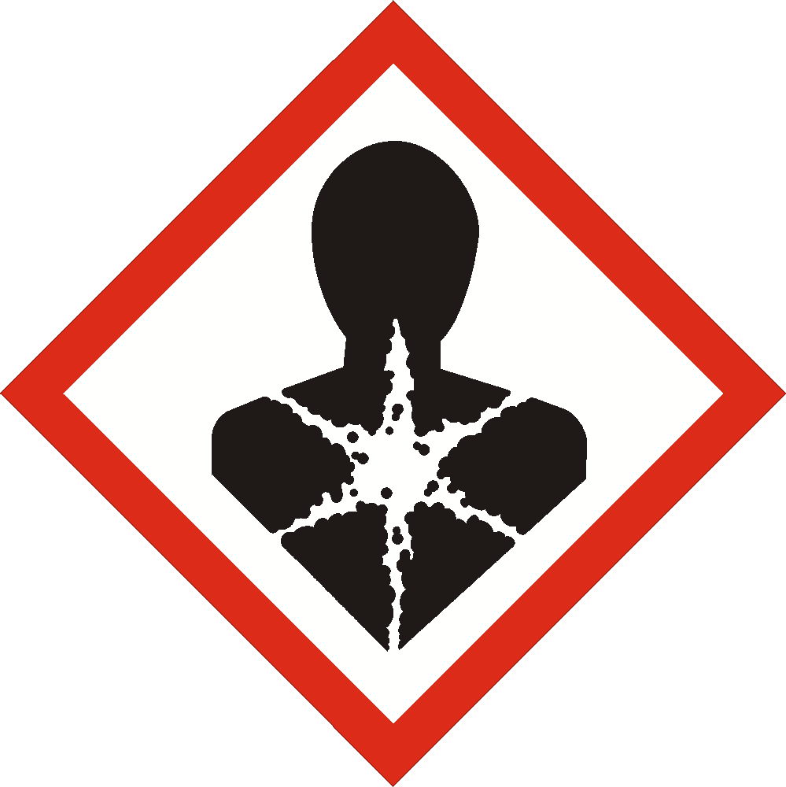 | 危險 | 吸入可能導致過敏或哮喘病症狀  或呼吸困難
健康  危害 | 皮膚  過敏物質 | 第1級 |  | 警告 | 可能造成皮膚過敏
健康  危害 | 生殖細胞致突變性物質 | 第1A級 |  | 危險 | 可能造成  遺傳性缺陷
健康  危害 | 生殖細胞致突變性物質 | 第1B級
健康  危害 | 生殖細胞致突變性物質 | 第2級 |  | 警告 | 懷疑造成  遺傳性缺陷
健康  危害 | 致癌物質 | 第1A級 |  | 危險 | 可能致癌
健康  危害 | 致癌物質 | 第1B級
健康  危害 | 致癌物質 | 第2級 |  | 警告 | 懷疑致癌
健康  危害 | 生殖毒性物質 | 第1A級 |  | 危險 | 可能對生育能力或對胎兒造成傷害
健康  危害 | 生殖毒性物質 | 第1B級
健康  危害 | 生殖毒性物質 | 第2級 |  | 警告 | 懷疑對生育能力或對胎兒造成傷害
健康  危害 | 生殖毒性物質 | 影響哺乳期或透過哺乳期產生影響的附加級別 | 無 | 無 | 可能對母乳餵養的兒童造成傷害
危害性 | 危害分類 | 組別（Division）、級別（Category）或型別（Type） | 危害圖式 | 警示語 | 危害警告訊息 | 依國家標準一五０三０化學品分類及標示系列標準規定辦理。（各危害性依CNS15030-1至CNS15030-26標準分類及標示辦理）
健康  危害 | 特定標的器官系統毒性物質~  單一暴露 | 第1級 |  | 危險 | 會對器官造成傷害
健康  危害 | 特定標的器官系統毒性物質~  單一暴露 | 第2級 |  | 警告 | 可能會對器官造成傷害
健康  危害 | 特定標的器官系統毒性物質~  單一暴露 | 第3級 |  | 警告 | 可能造成呼吸道刺激或者可能造成困倦或暈眩
健康  危害 | 特定標的器官系統毒性物質~  重複暴露 | 第1級 |  | 危險 | 長期或重複暴露會對器官造成傷害
健康  危害 | 特定標的器官系統毒性物質~  重複暴露 | 第2級 |  | 警告 | 長期或重複暴露可能對器官造成傷害
健康  危害 | 吸入性  危害性  化學品 | 第1級 |  | 危險 | 如果吞食並進入呼吸道可能致命
健康  危害 | 吸入性  危害性  化學品 | 第2級 |  | 警告 | 如果吞食並進入呼吸道可能有害
- 相關文件、表單或作業流程：
S-N-4-004危害性化學品清單及SDS文件控制表

